**ĐẠI HỌC QUỐC GIA HÀ NỘI**

**TRƯỜNG ĐẠI HỌC CÔNG NGHỆ**



**BÁO CÁO BÀI TẬP LỚN**

*Môn học: Hệ thống vi xử lý*

**Đề tài:** Điều khiển nhiệt độ ứng dụng trong lò ấp trứng.

Sinh viên: Ngô Minh Khánh – 18020698  
 Đặng Trung Hiếu – 18020498

**Mục lục**

**I. Mở đầu.**

***1. Đặt vấn đề***

Đề tài đặt ra là thiết kế mạch điều khiển nhiệt độ ứng dụng trong lò ấp trứng sử dụng VĐK PIC16F877A là VĐK chính. Do đó mạch phải bao gồm các tính năng gia nhiệt khi nhiệt độ dưới ngưỡng cũng như khả năng thông gió, tản nhiệt khi nhiệt độ vượt ngưỡng. Bên cạnh đó, mạch cần có tính linh hoạt có thể điều chỉnh ngưỡng nhiệt độ mong muốn và dễ theo dõi, kiểm tra trong quá trình hoạt động.

Từ việc phân tích và khảo sát trên đây, nhóm đã đưa ra các vấn đề chính cần giải quyết của bài toán đặt ra là:

* Tìm hiều kiến thức cơ bàn về VĐK PIC16F877A
* Xây dựng sơ đồ khối, từ đó xây dựng mạch nguyên lý, mô phỏng trên phần mềm Proteus.
* Thiết kế mạch in trên phần mềm Altium Designer / EasyEDA.
* Thực hiện lắp ráp linh kiện trên mạch in.
* Cài đặt và sử dụng IDE MPLABX với trình biên dịch XC8.
* Lắp đặt mô hình.
* Viết báo cáo tổng hợp về quy trình thực hiện đề tài.

***2. Yêu cầu tính năng.***

Mạch có các yêu cầu sau:

* Vi điều khiển: PIC16F877A.
* Hiện thị: Hiện thị nhiệt độ ngưỡng và hiện tại lên LCD1602.
* Thiết bị gia nhiệt: Bóng đèn 60W.
* Thiết bị tản nhiệt: Quạt 12V.
* Điều chỉnh gia nhiệt: Điều chỉnh cường độ bóng đèn dùng thuật toán PID.
* Điều chỉnh ngưỡng: Điều chỉnh bằng nút bấm.
* Nguồn sử dụng: 12V DC.

***3. Nhiệt độ ấp đối với một số loại trứng thông dụng.***

|  |  |  |
| --- | --- | --- |
| **Loại trứng** | **Nhiệt độ (độ C)** | **Thời gian ấp (ngày)** |
| Gà | 37.4 – 37.8 | 21 |
| Vịt | 37.4 – 37.8 | 28 |
| Ngan | 37.3 – 37.8 | 35 – 37 |
| Ngỗng | 37.3 – 37.8 | 28 – 34 |
| Gà lôi | 37.4 – 37.8 | 23 – 28 |
| Chim cút | 37.0 – 37.2 | 17 |
| Bồ câu | 37.5 | 17 |

**II. Thiết kế hệ thống.**

***1. Thiết kế sơ đồ khối.***

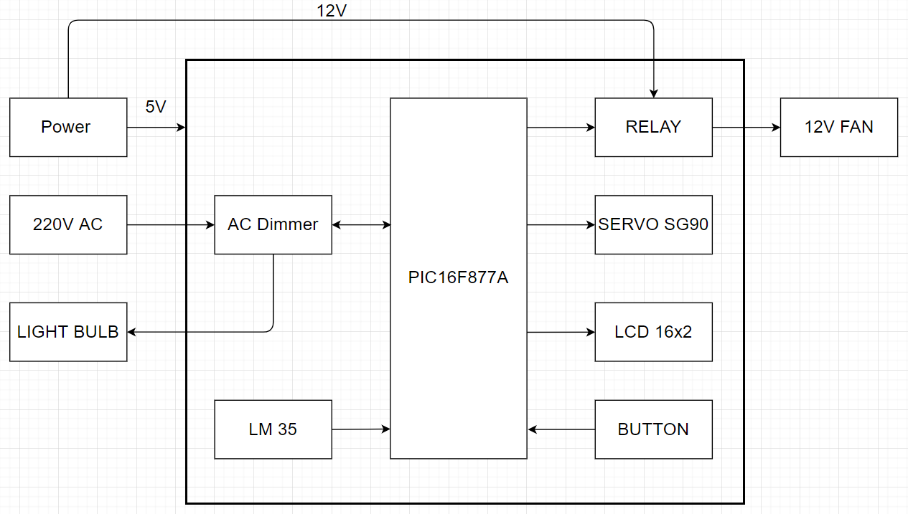

*Hình 1. Sơ đồ khối hệ thống*

Hình 1 biểu diễn sơ đồ khối tổng quan của toàn bộ đề tài:

* Power: Nguồn cung cấp đầu vào có điện áp 12V được hạ áp xuống 5V dùng 7805. Điện áp vào 12V cũng được cung cấp cho relay để bật/tắt quạt.
* AC Dimmer: Được cấp nguồn 220V AC, mạch phát hiện điểm 0 gui tín hiệu ngắt về VĐK và nhận tín hiệu kích ra điều khiển bóng đèn.
* LM35: Đọc giá trị nhiệt độ gủi đến VĐK.
* Relay: Nhận tín hiệu điều khiển bật/tắt quạt.
* Servo SG90: Mở/đóng cửa thông gió.
* LCD1602: Hiện thị chỉ số nhiệt độ.
* Button: Điều chỉnh giá trị ngưỡng.

***2. Thiết kế mạch nguyên lý.***

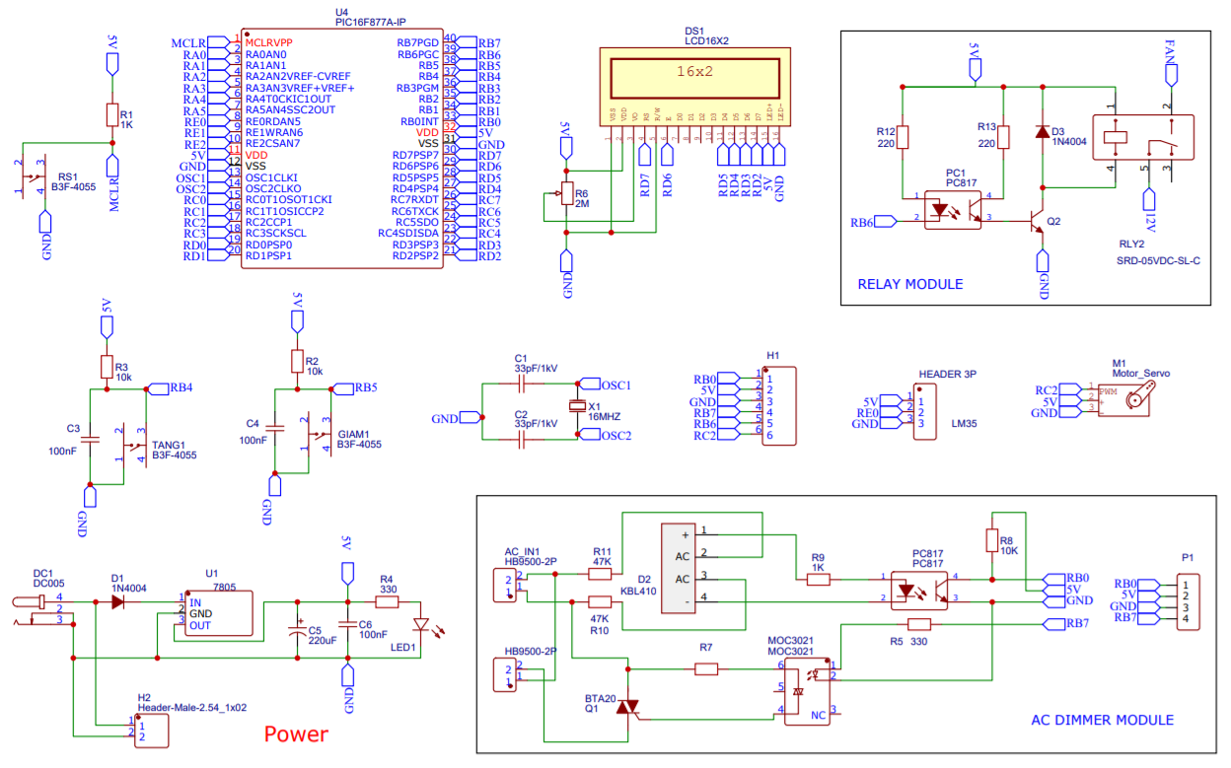

*Hình 2. Sơ đồ nguyên lý.*

Để tận dụng những module relay đã có sẵn và tái sử dụng module dimmer vào những mục địch tương tự với các dòng vi điều khác khác, nhóm em chia mạch nguyên lý thành 3 phần chính: AC Dimmer module, Relay module và PIC16F877A_LM35_LCD (phần còn lại).

***3. Thiết kế mạch in.***

a, PIC16F877A_LM35_LCD

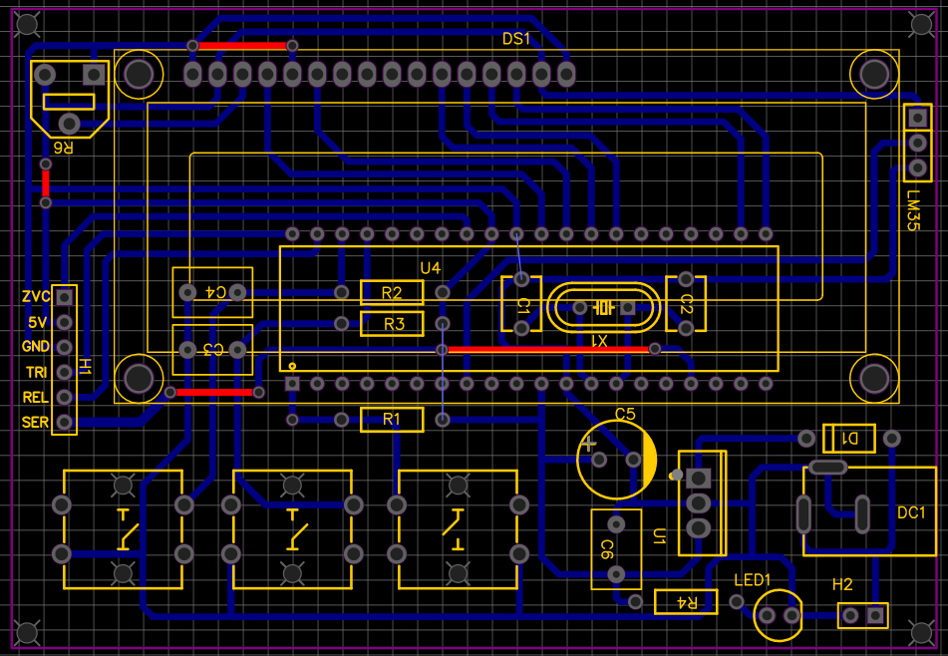

b, AC Dimmer Module

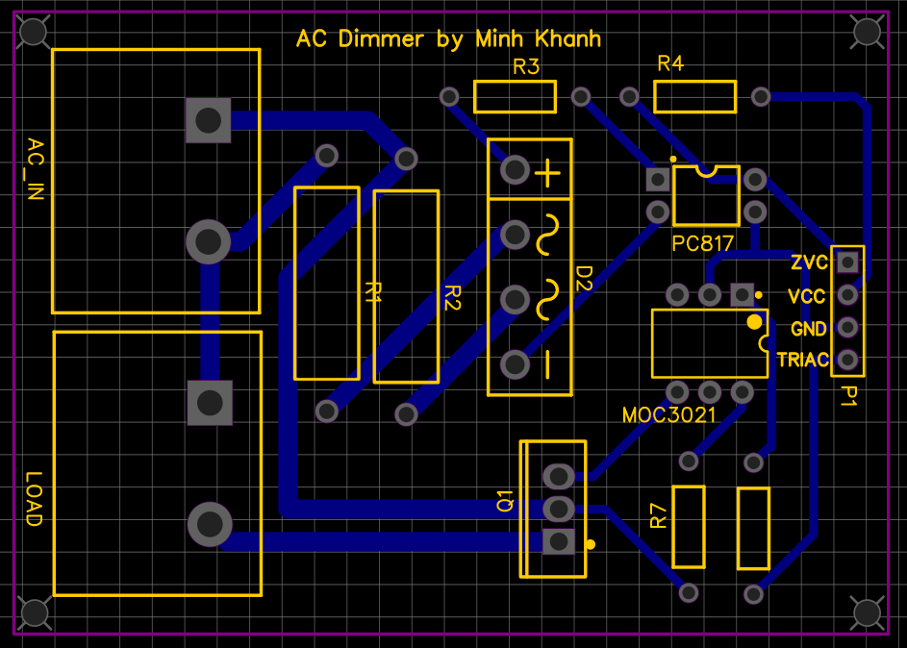

***4. Nguyên lý phần cứng.***

**III. Nguyên lý hoạt động.**

**IV. Chương trình.**